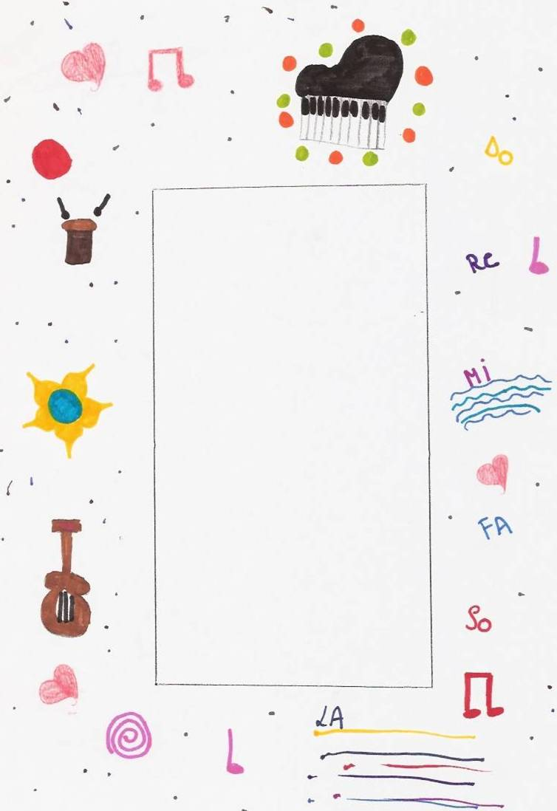

Onze school is bere-fijn
Het is heerlijk hier te zijn
Erasmus dat is veel plezier
Daarom zijn wij heel graag hier

Het is hier echt heel leuk
Ik lag me soms een breuk
Onze juffen zijn lief,
Ze zijn onze hartendief

Super cool dat zijn wij
Onze school is er altijd bij
Lezen leren altijd goed
Het zit snel in ons bloed

De meesters komen niet aan bier
Anders komen ze zat naar hier
Onze klas is super hip
De les is voorbij in een wip

